МІНІСТЕРСТВО ОСВІТИ І НАУКИ УКРАЇНИ

НАЦІОНАЛЬНИЙ УНІВЕРСИТЕТ «ЛЬВІВСЬКА ПОЛІТЕХНІКА»

ІНСТИТУТ КОМП’ЮТЕРНИХ НАУК ТА ІНФОРМАЦІЙНИХ ТЕХНОЛОГІЙ



Лабораторна робота №2

з дисципліни “Спеціалізовані мови програмування”

Виконав:

студент групи ІТ-31

Арсен ЛІСНИЧУК

Прийняв:

доцент кафедри ІСМ

Сергій ЩЕРБАК

Львів-2023

**Тема роботи:** Основи побудови об’єктно-орієнтованих додатків на Python

**Мета роботи:** Розробка консольного калькулятора в об’єктно орієнтованому стилі з використанням класів

Хід роботи:

Завдання 1: Створення класу Calculator

Створіть клас Calculator, який буде служити основою для додатка калькулятора.

Завдання 2: Ініціалізація калькулятора

Реалізуйте метод __init__ у класі Calculator для ініціалізації необхідних атрибутів або змінних.

Завдання 3: Введення користувача

Перемістіть функціональність введення користувача в метод у межах класу Calculator. Метод повинен приймати введення для двох чисел і оператора.

Завдання 4: Перевірка оператора

Реалізуйте метод у класі Calculator, щоб перевірити, чи введений оператор є дійсним (тобто одним із +, -, *, /). Відобразіть повідомлення про помилку, якщо він не є дійсним.

Завдання 5: Обчислення

Створіть метод у класі Calculator, який виконує обчислення на основі введення користувача (наприклад, додавання, віднімання, множення, ділення).

Завдання 6: Обробка помилок

Реалізуйте обробку помилок у межах класу Calculator для обробки ділення на нуль або інших потенційних помилок. Відобразіть відповідні повідомлення про помилку.

Завдання 7: Повторення обчислень

Додайте метод до класу Calculator, щоб запитати користувача, чи він хоче виконати ще одне обчислення. Якщо так, дозвольте йому ввести нові числа і оператор. Якщо ні, вийдіть з програми.

Завдання 8: Десяткові числа

Модифікуйте клас Calculator для обробки десяткових чисел (плаваюча кома) для більш точних обчислень.

Завдання 9: Додаткові операції

Розширте клас Calculator, щоб підтримувати додаткові операції, такі як піднесення до степеня (^), квадратний корінь (√) та залишок від ділення (%).

Завдання 10: Інтерфейс, зрозумілий для користувача

Покращте інтерфейс користувача у межах класу Calculator, надавши чіткі запити, повідомлення та форматування виводу для зручності читання.

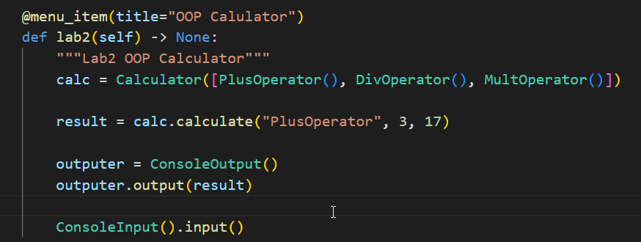

Рис.1 Код використання калькулятора



Рис 2. Результат виконання

**Висновок**: Під час виконання лабораторної роботи було проведено рефакторинг консольного калькулятора в об'єктно-орієнтовану структуру, використовуючи класи в мові програмування Python. Ця ітерація проекту сприяла заглибленню у концепції об'єктно-орієнтованого програмування та розумінню організації програмного коду.